1. Sebutkan dan jelaskan pengertian Wireless LAN (WLAN) !
2. Sebutkan dan jelaskan pengertian Topologi Ad-hoc !
3. Sebutkan dan jelaskan tujuan dari modul 8 !
4. Buatlah topologi seperti berikut !

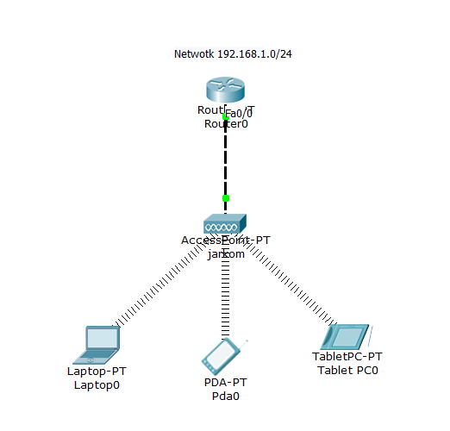

1. Setting router dengan IP DHCP

IP Router : 192.168.1.0/24

1. Setting nama Access poin dan SSID Accses Point menjadi “jarkom”
2. Koneksikan setiap device menggunakan wireless dan dapat secara otomatis mendeteksi IP DHCP yang di request.
3. Screenshot konfigurasi dhcp di CLI dan hasil ping saling terhubung dari setiap devices.